4 电容器的电容

第1课时 电容器的电容
[分值：60分]
 [1~6题，每题5分]
考点一 电容器 电容
1.(多选)下列关于电容器及电容的叙述正确的是( )
A.任何两个彼此绝缘而又相距很近的导体，都能组成电容器，与这两个导体是否带电无关
B.电容器所带的电荷量是指每个极板所带电荷量的代数和
C.电容器的电容与电容器所带电荷量成反比
D.一个电容器所带的电荷量增加ΔQ=1.0×10⁻⁶ C时，两极板间电压升高10 V，则该电容器的电容为1.0×10⁻⁷ F
2.(来自教材)(2025·北京市朝阳区高二期末)对某一固定电容器充电时，图中不能描述其电容C、带电荷量Q、极板间电压U之间相互关系的是( )
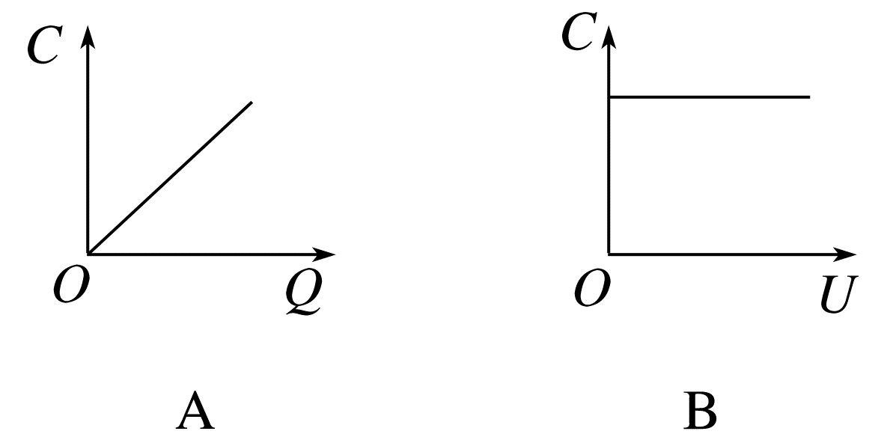
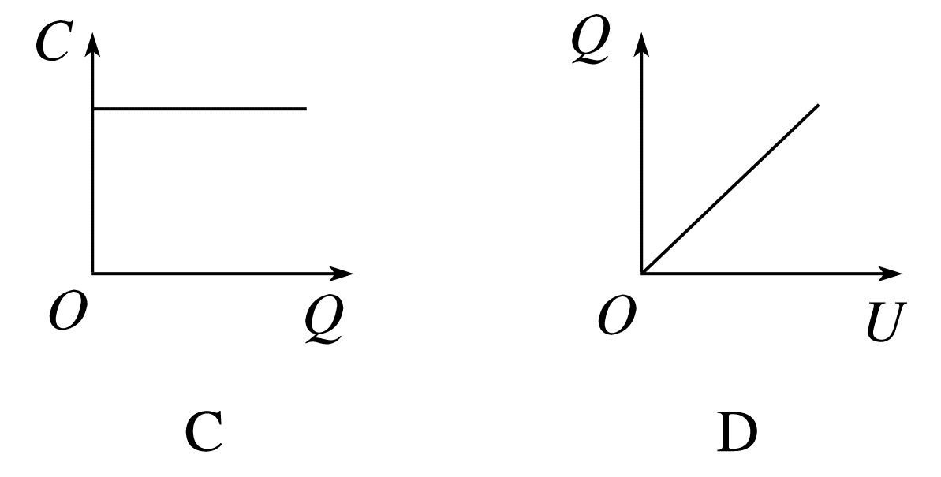
考点二 电容的计算
3.(2025·盐城市高二联考)下列各种参数规格的电容器在额定电压下使用，储存电荷最少的电容器是( )
A.100 μF 350 V B.100 μF 2.7 V
C.20 μF 450 V D.1 000 μF 16 V
4.某电容器的电容是30 μF，额定电压为200 V，击穿电压为400 V，对于该电容器，下列说法中正确的是( )
A.为使该电容器两极板间的电压增加1 V，所需要增加的电荷量是3×10⁻⁵ C
B.当电容器带1 C的电荷量时，两极板间的电压为3×10⁻⁵ V
C.该电容器能容纳的电荷量最多为6×10⁻³ C
D.该电容器两极板间能承受的最大电压为200 V
5.一个已充电的电容器，若使它的电荷量减少1.5×10⁻⁴ C，则其电压减小为原来的$\frac{2}{3}$，则( )
A.电容器原来的带电荷量为9×10⁻⁴ C
B.电容器原来的带电荷量为4.5×10⁻⁴ C
C.电容器原来的电压为1 V
D.电容器的电容变为原来的$\frac{2}{3}$
考点三 电容器的充、放电现象
6.如图是观察电容器充、放电现象的电路。下列说法正确的是( )
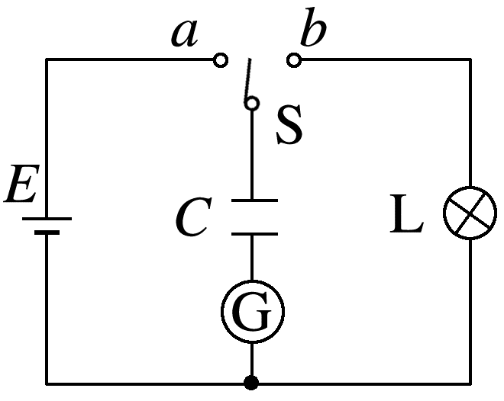
A.将开关S从b改接到a时，观察的是充电现象
B.将开关S从b改接到a后，电流计G的指针将一直偏转
C.将开关S从a改接到b时，观察的是充电现象
D.将开关S从a改接到b后，灯L的发光亮度不变
7.(7分)(2024·攀枝花市高二期末)某实验小组在进行“观察电容器的充、放电现象”实验，根据如图所示连接电路，其中C是电容器，E是直流电源，S是单刀双掷开关，G是零刻度线位于刻度盘中间的灵敏电流表。实验步骤如下：
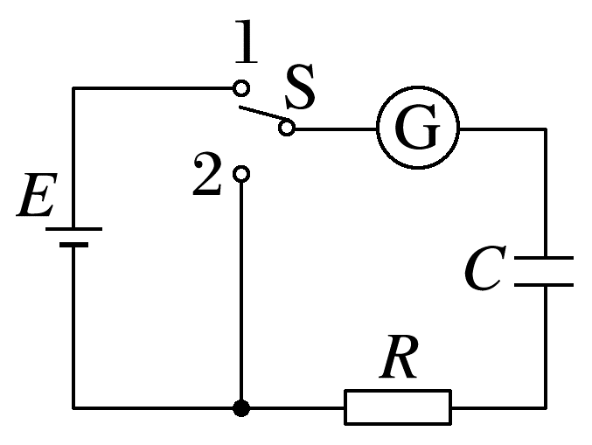
(i)把开关S扳到1，观察灵敏电流表的电流方向及大小变化情况；
(ii)把开关S扳到2，观察灵敏电流表的电流方向及大小变化情况；
据此回答以下问题：
(1)(4分)步骤(i)是在观察电容器的 (选填“充电”或“放电”)现象，步骤(ii)是在观察电容器的 (选填“充电”或“放电”)现象。
(2)(3分)某同学将灵敏电流表换成了电流传感器，并与计算机连接，重复上述实验过程，以从左向右通过原灵敏电流表位置为电流正方向，在计算机显示屏上得到了电容器充、放电过程中电流随时间变化的图像，下列选项中属于本次实验电容器放电过程的是 。
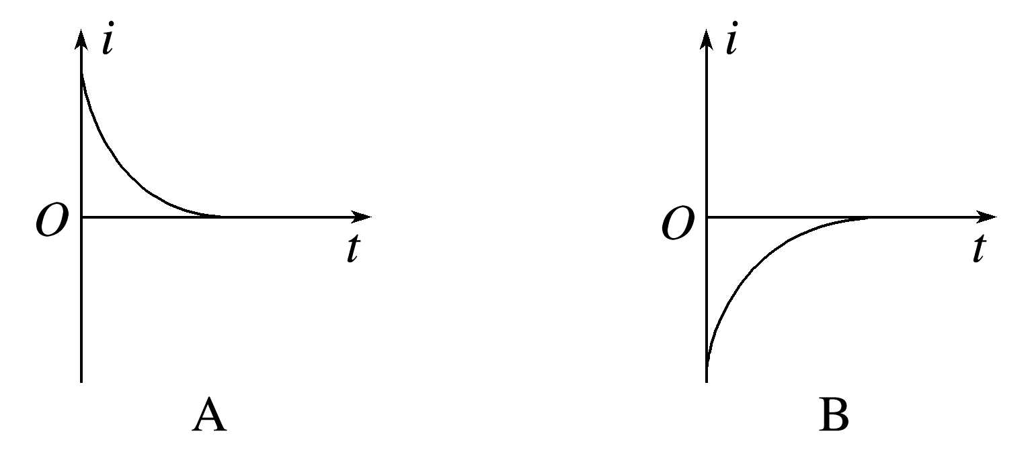
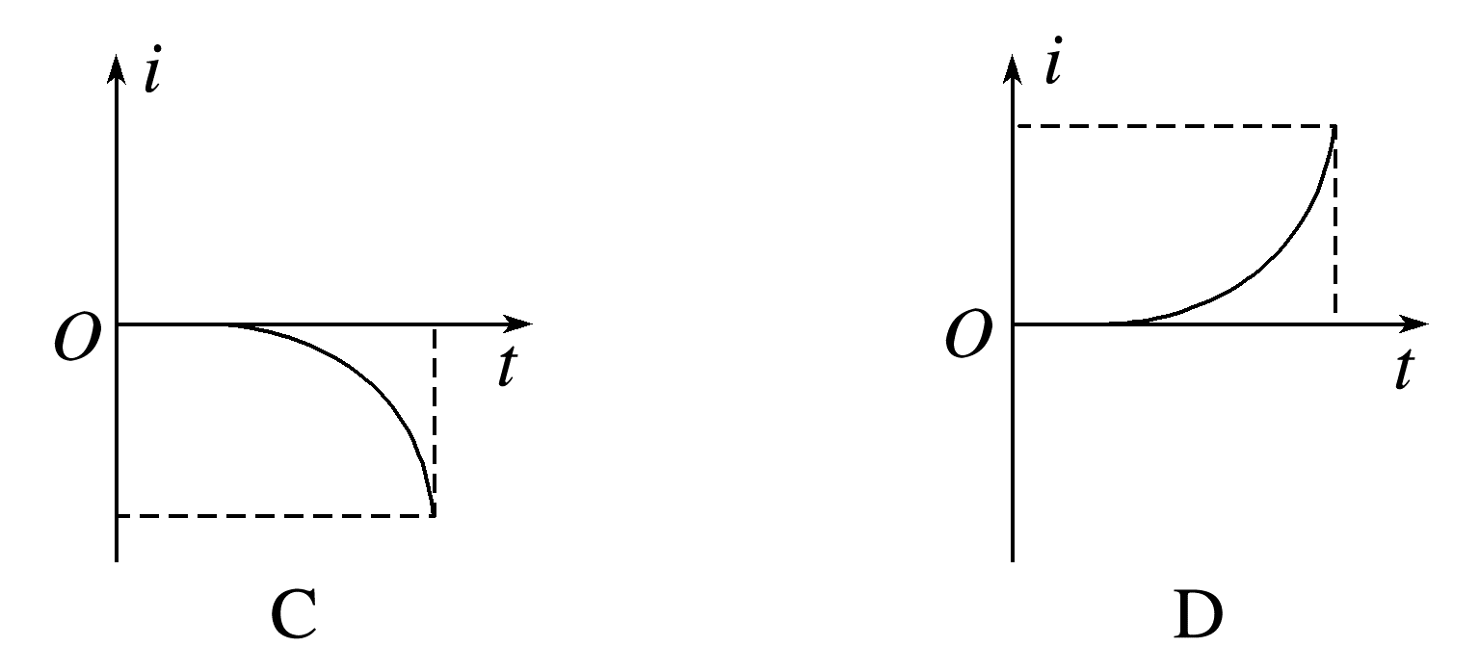
[8题6分]
8.(2024·北京市顺义区高二期末)如图所示，单刀双掷开关S原来跟“2”相接，从t=0开始，开关改接“1”，一段时间后，把开关改接“2”，则流过电路中P点的电流I和电容器两极板的电势差U_{AB}随时间变化的图像可能正确的是( )
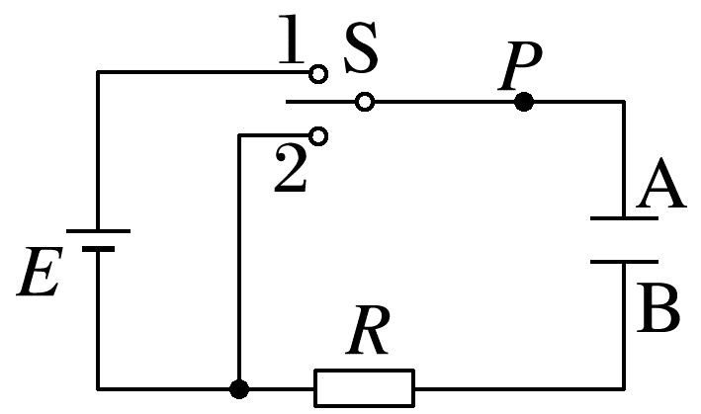
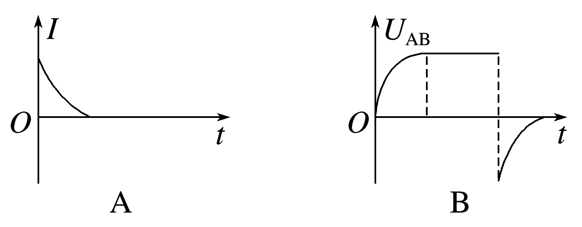
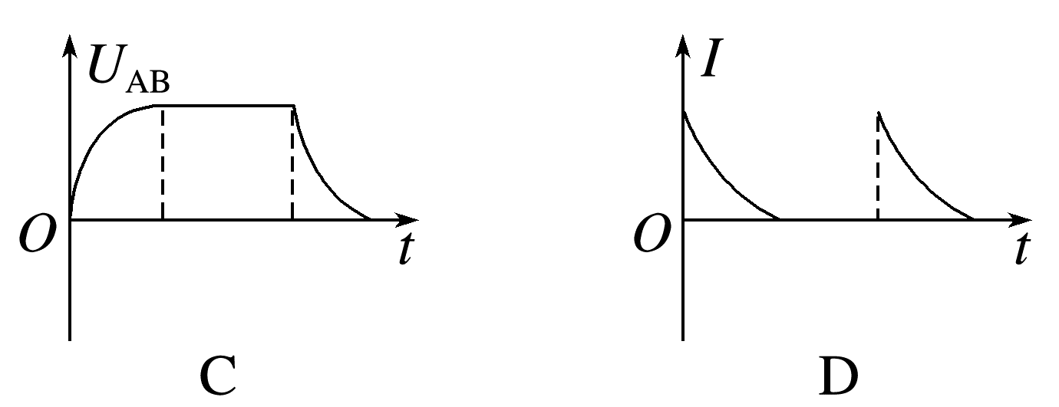
9.(9分)(2024·武汉市高二月考)随着传感器技术的不断进步，传感器开始在中学实验室逐渐普及。某同学用电流传感器(相当于电流表)和电压传感器(相当于电压表)做“观察电容器的充、放电现象”实验，电路图如图甲所示。
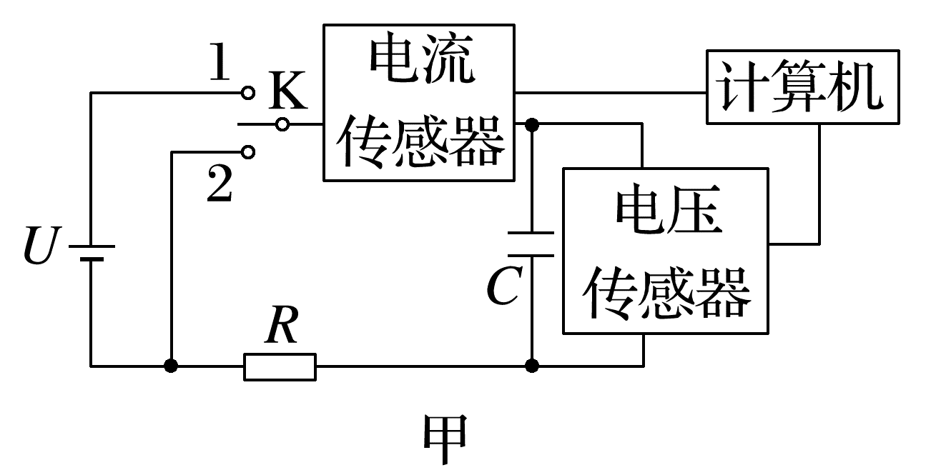
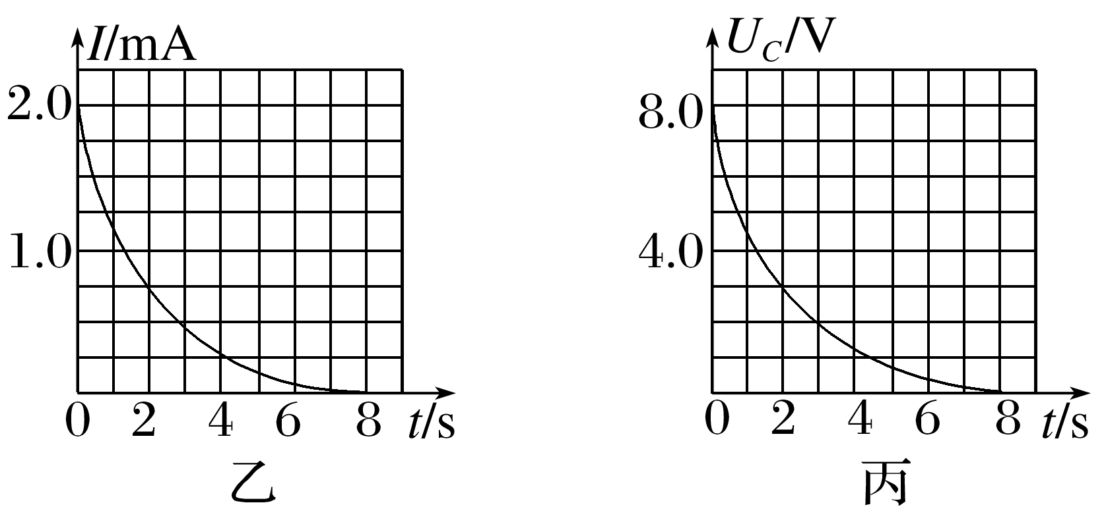
(1)(3分)先使开关K与1端相连，电源向电容器充电，这个过程很快完成，充满电的电容器上极板带 电。
(2)然后把开关K掷向2端，电容器通过电阻R放电，传感器将电流、电压信息传入计算机，经处理后得到电流和电压随时间变化的I-t、U_{C}-t曲线分别如图乙、丙所示。
(3)(6分)由图乙、丙可知，电容器充满电时的电荷量为 C，电容器的电容为 F(结果均保留两位有效数字)。
[8分]
10.(2024·深圳市高二期末)根据图甲连接电路，单刀双掷开关接通1，待电流稳定后把开关改接2，此后的电流传感器记录I-t图像如图乙所示，减小电阻R，重复实验，绘制的图像正确的是( )
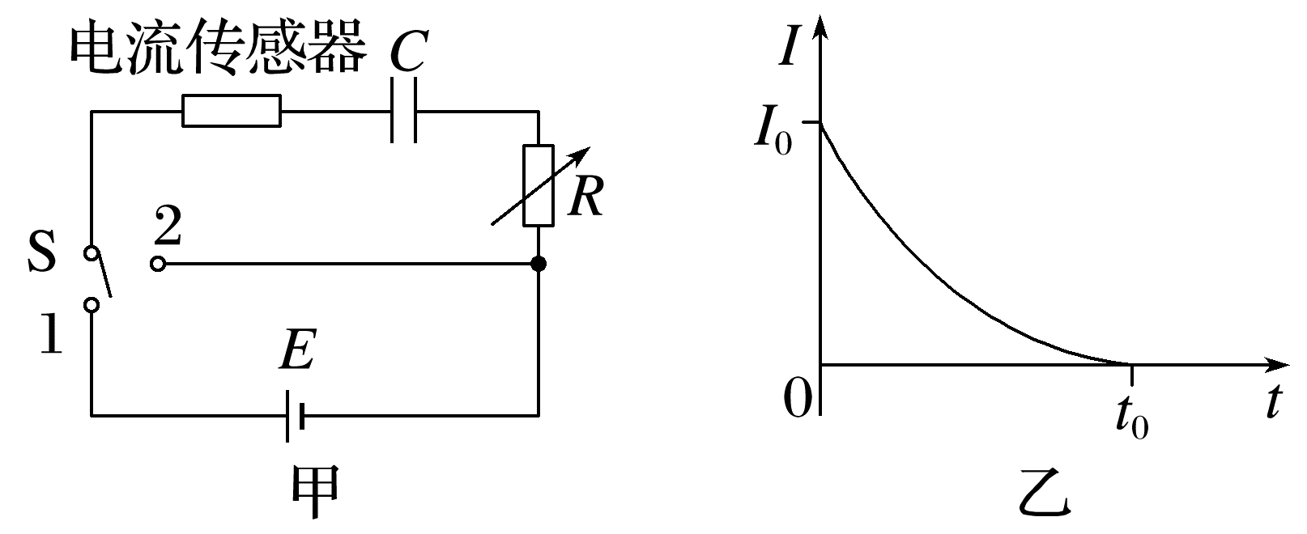
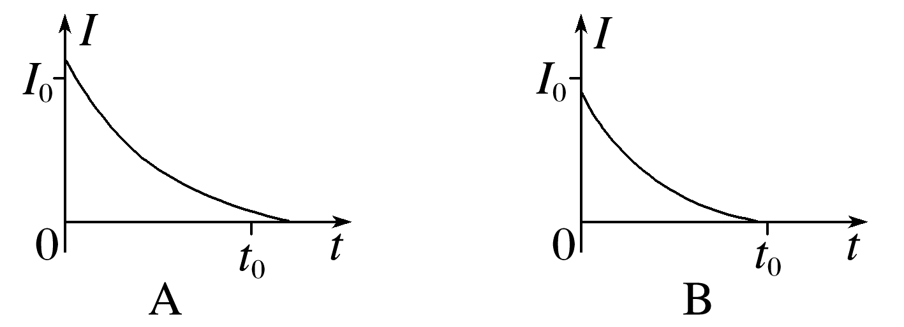
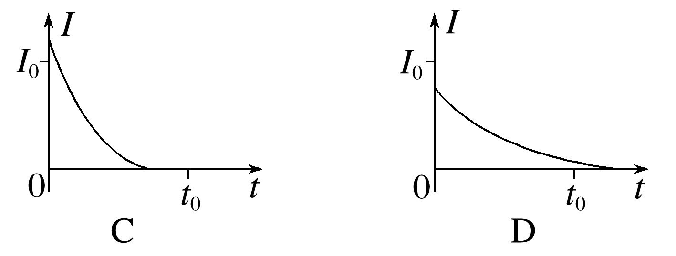

答案精析
1.AD [根据电容的定义可知，任何两个彼此绝缘而又相距很近的导体，都能组成电容器，与这两个导体是否带电无关，A正确；电容器所带的电荷量是指一个极板所带电荷量的绝对值，B错误；电容器的电容与电容器所带电荷量及两极板间的电压均无关，C错误；一个电容器所带的电荷量增加ΔQ=1.0×10⁻⁶ C时，两极板间电压升高10 V，则该电容器的电容为C=$\frac{ΔQ}{ΔU}$=1.0×10⁻⁷ F，D正确。]
2.A [电容器的电容C由本身决定，与所带的电荷量Q以及两极板电压U均无关，选项A图像错误，符合题意，B、C不符合题意；根据Q=CU可知，Q与U成正比关系，选项D正确，不符合题意。]
3.B [电容器在额定电压下使用，能储存电荷量为Q=CU，易得选项B中所给参数的电容与额定电压的乘积最小。]
4.A [ΔQ=C·ΔU=30×10⁻⁶×1 C=3×10⁻⁵ C，A正确；当Q=1 C时，U=$\frac{Q}{C}$=$\frac{1}{30×{10}^{-6}}$ V≈3.3×10⁴ V，B错误；击穿电压为400 V表示电容器两极板间能承受的极限电压为400 V，能容纳的最大电荷量Q_{m}=CU_{m}=30×10⁻⁶×400 C=1.2×10⁻² C，C、D错误。]
5.B [由C=$\frac{Q'}{U'}$=$\frac{Q-1.5×{10}^{-4} C}{\frac{2}{3}U}$=$\frac{Q}{U}$，解得Q=4.5×10⁻⁴ C，故B正确，A错误；由C=$\frac{Q}{U}$，
有C=$\frac{|Δ\left.Q\right|}{|Δ\left.U\right|}$=$\frac{1.5×{10}^{-4} C}{\frac{1}{3}U}$，因电容器的电容未知，所以无法求出电容器原来的电压，C错误；电容器的电容由电容器本身决定，与电压和电荷量的变化无关，所以电容器的电容不变，D错误。]
6.A [将开关S从b改接到a时，电容器开始充电，充电电流从最大值逐渐减小到零，电流计G的指针从某个最大值逐渐回到零；将开关S从a改接到b时，电容器开始放电，放电电流从最大值逐渐减小到零，灯L的发光亮度逐渐变暗。故选A。]
7.(1)充电 放电 (2)B
解析 (1)步骤(i)是在观察电容器的充电现象，步骤(ii)是在观察电容器的放电现象。
(2)电容器放电，电容器上极板带正电，通过原灵敏电流表位置的电流方向向左，所以电流为负值，放电过程中，电容器所带电荷量逐渐减小，电流逐渐减小。故选B。
8.C [从t=0开始，开关接“1”，电容器开始充电，由于电容器带电荷量越来越多，充电电流越来越小，最后减小到0，把开关改接“2”后，电容器通过电阻R放电，随电容器带电荷量越来越小，电流也会越来越小，最后电流减小到零，放电过程中电流的方向与充电过程中相反，因此A、D错误；从t=0开始，开关接“1”，电容器开始充电，由于充电电流越来越小，电容器两极板间的电压增加得越来越慢，最后达到稳定；把开关改接“2”后，电容器通过R放电，由于放电电流越来越小，电容器两极板间的电压减小得越来越慢，但整个过程中U_{AB}始终为正值，C正确，B错误。]
9.(1)正 (3)3.5×10⁻³ 4.4×10⁻⁴
解析 (1)根据电路连接方式可知充满电的电容器上极板带正电。
(3)由题图乙可知，I-t图像与横坐标轴围成的面积表示电容器放电过程中放出的电荷量，也就是电容器充满电时的电荷量，小正方形的个数为14个，电容器充满电时的电荷量为Q=14×0.25×10⁻³×1 C=3.5×10⁻³ C
电容器的电容为
C=$\frac{Q}{U_{C}}$≈4.4×10⁻⁴ F。
10.C [由于电源电压不变，稳定时电容器两端电压不变，当减小电阻R时，根据欧姆定律可知开始放电瞬间的电流变大，根据Q=CU可知电容器带电荷量不变，I-t图线与横轴围成的面积表示电容器带电荷量，故当放电瞬间的最大电流变大时，总的放电时间变小。故选C。]

